МІНІСТЕРСТВО ОСВІТИ І НАУКИ УКРАЇНИ
ПОЛІСЬКИЙ НАЦІОНАЛЬНИЙ УНІВЕРСИТЕТ

Факультет інженерії та енергетики
Кафедра електрифікації, автоматизації
виробництва та інженерної екології
Кваліфікаційна робота
на правах рукопису

Романчук Нікіта Ігорович
УДК 620.93

КВАЛІФІКАЦІЙНА РОБОТА

Аналіз методів та способів підвищення ефективності електроживлення малогабаритних теплиць
141 “Електроенергетика, електротехніка та електромеханіка”
(шифр і назва спеціальності)

Подається на здобуття освітнього ступеня магістр кваліфікаційна робота містить результати власних досліджень. Використання ідей, результатів і текстів інших авторів мають посилання на відповідне джерело
_______________________________
(підпис, ініціали та прізвище здобувача вищої освіти)

Керівник роботи
Савченко Л.Г.
к.і.н., доцент

Житомир – 2023
АНОТАЦІЯ

Романчук Нікіта Ігорович. Аналіз методів та способів підвищення ефективності електроживлення малогабаритних теплиць. – Кваліфікаційна робота на правах рукопису.
Кваліфікаційна робота на здобуття освітнього ступеня магістра за спеціальністю 141 “Електроенергетика, електротехніка та електромеханіка”. – Поліський національний університет, Житомир, 2022.
В кваліфікаційній роботі втановлено, що оптимальною формою несучої конструкції малогабаритної теплиці є сонячний вегетарій. Аналіз застосування джерел енергопостачання дає змогу говорити, що ефективність їхньої роботи можна підвищити за рахунок комбінованої роботи поновлюваних джерел електропостачання на базі фотоелектричних модулів і підґрунтового акумулятора тепла. Забезпечення малогабаритної теплиці теплом здійснюється накопиченням теплової енергії вдень і віддачею її вночі.
Експериментально встановлено, що сумарне вироблення електроенергії в осінній період року за 9 годин сонячної інсоляції за кутів нахилу поверхні фотоелектричних модулів від 60 до 70 відносно горизонту становить 41 кВт$∙$год. Середньорічний виробіток енергії фотоелектричною системою дорівнює 38 кВт$∙$год/добу і вона ефективно використовується на зарядку протягом 8 годин акумуляторних батарей – 4,3 кВт$∙$год.
Ключові слова: теплиця, енергопостачання, опалення, сонячна інсоляція, фотоелектричний модуль, енергія.

ANNOTATION

Romanchuk Nikita I. Analysis of methods and ways to increase the efficiency of power supply for small-sized greenhouses. – Qualification work on the rights of the manuscript.
Qualification work for a master's degree in the specialty 141 "Power Engineering, Electrical Engineering and Electromechanics". – Polissia National University, Zhytomyr, 2022.
The master's thesis found that the optimal form of the supporting structure for a small-sized greenhouse is a solar vegetable garden. An analysis of the use of energy sources suggests that their efficiency can be improved by the combined operation of renewable energy sources based on photovoltaic modules and an under-ground heat accumulator. A small-sized greenhouse is supplied with heat by accumulating thermal energy during the day and releasing it at night.
Experimentally, it was found that the total electricity generation in the autumn season during 9 hours of solar insolation at angles of inclination of the PV modules' surface from 60 to 70 relative to the horizon is 41 kWh. The average annual energy production by the photovoltaic system is 38 kWh/day, and it is effectively used to charge the batteries for 8 hours - 4.3 kWh.
Keywords: greenhouse, energy supply, heating, solar insolation, photovoltaic module, energy.

ЗМІСТ

ВСТУП………………………………………………………………………..………5
РОЗДІЛ 1. АНАЛІЗ СИСТЕМ ЕНЕРГОПОСТАЧАННЯ В КУЛЬТИВАЦІЙНИХ СПОРУДАХ………………………………………………….…...….…...………….8
РОЗДІЛ 2. ОБҐРУНТУВАННЯ ТА ВИБІР ФОТОЕЛЕКТРИЧНИХ МОДУЛІВ ДЛЯ ЕЛЕКТРОПОСТАЧАННЯ ТЕПЛИЦІ. ЗАГАЛЬНА МЕТОДИКА І ПРОГРАМА ЕКСПЕРИМЕНТАЛЬНИХ ДОСЛІДЖЕНЬ З ЕНЕРГОПОСТАЧАННЯ ТЕПЛИЦІ……………..…………………………...…...19
РОЗДІЛ 3. РЕЗУЛЬТАТИ ЕКСПЕРИМЕНТАЛЬНИХ ДОСЛІДЖЕНЬ З ЕНЕРГОПОСТАЧАННЯ ТЕПЛИЦІ……………………………………..……..…36
ЗАГАЛЬНІ ВИСНОВКИ……………………………………….…………………..45
СПИСОК ВИКОРИСТАНИХ ДЖЕРЕЛ……………………...…………………..46

ВСТУП

Актуальність теми. Активний розвиток сільськогосподарського виробництва в країні і, зокрема, при вирощуванні зеленої продукції в спорудах захищеного ґрунту, являє собою сприятливе середовище для реалізації нових форм господарювання та бізнесу, що спираються на сучасні методи й підходи як у технологіях вирощування продукції, так і в питаннях їхнього технічного супроводу, зокрема й із застосуванням заходів з енергозбереження, застосуванням нетрадиційних об'єктів генерації енергії, як-от, наприклад, поновлюваних джерел енергії. Основоположним підходом під час проєктування споруд захищеного ґрунту, навіть за умови невеликої технологічної площі, є необхідність організації ефективного забезпечення такого роду споруд енергією незалежно від погодних умов і пори року. Зниження споживання енергетичних ресурсів дає змогу скоротити фінансові витрати на підтримання мікроклімату у внутрішньому просторі споруди, в якому вирощуються рослини.
До технічних реалізацій таких підходів відносять застосування підґрунтових накопичувачів теплової енергії для цілорічних теплиць, що розглядаються як варіант оптимальних рішень для підтримання постійного температурного режиму в зоні вирощування рослин. Така технологія особливо актуальна в холодний період року, коли тепловий акумулятор можна зарядити тепловою енергією від водогрійної геліоустановки, теплового насоса або від електричних нагрівачів, електроживлення яких здійснюється від сонячних фотоелектричних модулів, що дає змогу організувати ефективну сезонну експлуатацію теплиці незалежно від наявності або відсутності централізованих систем енергопостачання.
Для умов Житомирської області такий підхід дає змогу забезпечити цілорічну ефективну експлуатацію культиваційних споруд.
Метою роботи є підвищити ефективність автономного енергопостачання малогабаритної теплиці на основі використання фотоелектричних модулів і накопичення теплової енергії за допомогою підґрунтової теплоакумуляції.
Для її вирішення поставлено такі завдання:
1. Провести аналіз конструктивних особливостей теплиць та наявних систем їх енергопостачання на базі сонячного випромінювання.
2. Експериментально дослідити систему автономного енергопостачання малогабаритної теплиці.
Робоча гіпотеза: енергопостачання автономної теплиці можна здійснити за рахунок комбінованого використання фотоелектричних модулів і активної підґрунтової системи акумулювання теплової енергії.
Об'єкт дослідження: система енергопостачання автономної малогабаритної теплиці.
Предмет дослідження: взаємозв'язки між генерованою потужністю фотоелектричних модулів, накопиченням тепла та його віддачею підґрунтовою теплоакумулювальною системою і витратами енергетичних ресурсів на технологічні процеси в малогабаритній теплиці.
Методи дослідження: під час проведення аналітичних досліджень застосовували положення теоретичної електротехніки та теоретичної теплотехніки, світлотехніки, загальної енергетики та відновлюваних джерел енергії. Оригінальні експериментальні дослідження проводилися відповідно до методики планування експерименту, а отримані результати опрацьовувалися відповідно до методів статистичної обробки даних. Обробку результатів дослідження і моделювання здійснювали за допомогою комп'ютерних програм Statistica і MS Excel.
Перелік публікацій за темою роботи:
1. Романчук Н. І. Системи енергопостачання, що застосовуються в культиваційних спорудах на базі сонячного випромінювання. Інжиніринг технологій і технічних систем агропромислового комплексу. Збірник тез Всеукраїнської науково-практичної конференції молодих вчених (1 грудня 2023 р.). Дніпро. ДДАЕУ, 2023. С. 219-221.
2. Романчук Н. І. Існуючі системи електропостачання споруд захищеного ґрунту. Студентські читання–2023: матеріали науково-практичної конференції науково-педагогічних працівників, докторантів, аспірантів та молодих вчених факультету інженерії та енергетики. 25 жовтня 2023 р. Житомир: Поліський національний університет, 2023. С. 55-57.
3. Савченко Л., Романчук Н. Застосування енергоощадних технологій і матеріалів для енергозбереження теплиць у холодну пору року. Матеріали XІV Міжнародної науково-практичної конференції «Проблеми конструювання, виробництва та експлуатації сільськогосподарської техніки». Кропивницький: ЦНТУ. 2023.С. 411-412.
Практичне значення одержаних результатів. Практичне значення для виробництва представляє розроблена система енергопостачання малогабаритної теплиці на основі фотоелектричних модулів.
Структура та обсяг роботи. Кваліфікаційна робота складається з вступу, трьох розділів, висновків, списку використаних джерел з 21 найменування. Загальний обсяг роботи становить 49 сторінок комп’ютерного тексту, містить 17 рисунків і 3 таблиці.

РОЗДІЛ 1
АНАЛІЗ СИСТЕМ ЕНЕРГОПОСТАЧАННЯ В КУЛЬТИВАЦІЙНИХ СПОРУДАХ

Коротке порівняння наявних варіантів енергопостачання теплиць [1, 2]:
1. Обігрів внутрішнього простору тільки теплом, яке надходить до культиваційної споруди з сонячними променями, що падають на поверхню, яка покриває – сонячний обігрів. В основі реалізації такого обігріву лежить той факт, що сонячне світло, яке падає на поверхню землі, на 3% складається з ультрафіолетових променів і на 55% з інфрачервоного випромінювання. Експлуатація об'єкта із сонячною системою опалення можлива тільки за позитивних зовнішніх температур у денний час доби і за незначних негативних - у нічний. Сам обігрів досить простий і легко реалізується, та й під час зведення споруди цілком можна обійтися недорогими матеріалами. Обігрів здійснюється природним чином, у навколишній простір тепло віддається поступово. Змінювати температуру всередині споруди неможливо.
2. Обігрів внутрішнього простору споруди завдяки теплу, що надходить від органічного матеріалу, що розкладається – біологічний обігрів. Цей варіант реалізується так: під родючий шар ґрунту закладається "біопаливо", яке розкладається і за рахунок природних процесів, що протікають у ньому, підігріває верхній ґрунтовий шар. У навколишній простір тепло віддається поступово. Ефективність функціонування такого способу обігріву залежить від температурного режиму зовнішнього повітря - у зимовий період часу тепла може не вистачати, тоді як влітку можливий його надлишок. Змінювати температуру всередині споруди неможливо [1, 2, 3].
3. Обігрів внутрішнього простору споруди і ґрунтового об'єму за рахунок тепла, що надходить від системи водяного опалення – водяний обігрів. Такий вид обігріву дає змогу досить плавно регулювати температурний режим внутрішнього повітря і ґрунтового шару. Для його реалізації можна використовувати централізовану систему тепло- та електропостачання, а також застосувавши локальне генерування тепла, наприклад, пічне опалення. При цьому виникає потреба в системі безпеки та контролю за функціонуванням технічних засобів, а сам спосіб характеризується серйозними витратами і потребує додаткових витрат на обслуговування.
4. Обігрів внутрішнього простору споруди і ґрунтового об'єму завдяки теплу, що надходить від системи електричного опалення – електричний обігрів. Це, насамперед, спосіб, що використовує пряме або непряме нагрівання повітря і підґрунтового простору за рахунок перетворення електричної енергії в теплову. Такий варіант обігріву внутрішнього простору, з погляду автоматизації процесів, що протікають, найбільш універсальний. Водночас спостерігається пересушування повітря і наявність локальних зон підвищеної температури в ґрунтовому шарі, що несприятливо впливає на розвиток кореневої системи і позначається на зростанні самих рослин. Витрати на оплату за споживану електричну енергію за такого виду обігріву культиваційних споруд значні. Є можливість реалізувати варіант регулювання внутрішньої температури спеціалізованими технічними засобами автоматизації [4, 5].
Додатковим показником ефективності цілорічного використання конкретного виду культиваційної споруди в конкретному місці на сільській території може слугувати оцінка ступеня її енергозалежності від наявної централізованої системи енергопостачання, можливість її автономного функціонування, довговічність використання покривного матеріалу та його тепло- і світлотехнічні характеристики, узагальнені технічні показники .
Забезпечити сільськогосподарський виробничий об'єкт або комунальну інфраструктуру на сільських територіях можна кількома шляхами, наприклад, за рахунок використання [20]:
1) централізованого електропостачання об'єкта;
2) автономного електропостачання з різними, за принципом використання первинної енергії, типами генераторів електричної енергії;
3) поновлюваних джерел енергії (ВДЕ).
Централізоване енергопостачання розкиданих по великій території сільськогосподарських об'єктів має цілу низку труднощів. Для забезпечення потрібної якості енергії необхідно не просто змонтувати лінію електропередач, а й забезпечити мінімум втрат енергії під час її транспортування, а це ще й додаткові витрати на встановлення трансформаторних підстанцій, монтаж повітряних або кабельних ліній із застосуванням сучасних провідникових та ізоляційних матеріалів. Усе перераховане тягне за собою високі матеріальні витрати, які багато фермерів і підприємців, що організовують виробництво за принципами середнього бізнесу, не можуть собі дозволити [2, 20].
Намагаючись вирішити всі перераховані проблеми, багато сільських жителів застосовують різні генератори електричної енергії. Сьогодні здебільшого це перетворювачі механічної енергії в електричну і насамперед бензинові, дизельні та газові генераторні установки [20].
1 Бензинові генератори виступають резервним джерелом електричної енергії в районах, де спостерігаються постійні перебої в роботі центральних енергосистем. Вони експлуатуються в сільському господарстві, забезпечуючи електроенергією невеликі складські та технологічні приміщення, підприємства тваринництва, де від безперебійного електропостачання залежить здоров'я тварин і забезпечення їх кормами, водою тощо. Крім того, саме бензинові установки використовуються в тепличних комбінатах як резервні джерела електричної енергії [20].
Бензинові генератори мають низку переваг перед дизельними і газовими аналогами. Порівняно з газовими і дизельними генераторами ціна бензинової установки відчутно нижча, що робить її придбання більш економічно вигідним.
Бензиновий генератор складається з бензинового двигуна (двотактного або чотиритактного) і електричного генератора. Він оснащений електронними схемами: захисту від перенапруги і перевантажень; стабілізації напруги; контролю витрати мастила, а також електростартерами та індикаторами завантаження. Для підвищення рівня шумоізоляції в цих генераторах застосовуються шумопоглинальні капоти [20].
Ключовими параметрами бензинових генераторів є [20]:
1) потужність (0,5-20 кВт) пристроїв, яка визначається призначенням генератора;
2) ресурс роботи (500-1500 годин);
3) особливості застосовуваного двигуна – малопотужний; верхнє розташування клапанів; двотактний або чотиритактний;
4) кількість фаз – однофазний або трифазний;
5) запуск – ручний або електростартер;
6) витрата палива і габарити [1, 20];
2. Дизельні генератори мають великий моторесурс, що дає змогу застосовувати зазначені електростанції як основне джерело електропостачання протягом дуже тривалого часу використання. Вихідна потужність дизельного генератора може варіюватися в широкому діапазоні, що дає змогу застосовувати їх для розв'язання різних завдань, незалежно від їхнього класу та рівня [20].
Їхня експлуатація та сервісне обслуговування обходиться набагато дешевше завдяки невисокій вартості дизельного пального і завдяки конструктивним особливостям дизельних двигунів, які є основою для побудови електростанцій [20].
З огляду на переваги дизельних електростанцій, можна зазначити, що вибір на користь дизельного або бензинового генератора має ґрунтуватися насамперед на вимозі до вихідної потужності. Іншими, не менш суттєвими характеристиками, які обов'язково мають бути враховані під час вибору будь-якого електрообладнання, є: кількість потенційних споживачів електроенергії, номінальна встановлена потужність і характер навантаження конкретного сільськогосподарського об'єкта [20].
3. Газові генератори та електростанції найвигідніше встановлювати для електропостачання тих об'єктів, поблизу яких проходить магістральний газопровід. Це зумовлено тим, що в цьому разі можна отримати доступ до найдешевшого виду палива - природного газу, вартість якого надзвичайно мала. Тому придбане газове обладнання окупається швидко [20].
Газові генератори можна живити і від балонного газу, доставленого на конкретний сільськогосподарський об'єкт, але собівартість такої електричної енергії істотно зростає [20].
До переваг цих генераторних пристроїв слід віднести і невисокий рівень шуму в процесі їхньої роботи. Крім того, не слід забувати і той факт, що за рівнем екологічності газові генератори кращі за інші види такого обладнання.
Основним недоліком газових генераторів є вартість самого газового генератора – тому цей вид пристроїв і користується найменшим попитом. Також слід пам'ятати і той факт, що для встановлення газового обладнання обов'язково потрібен спеціальний дозвіл, що забирає у фермера певну кількість часу і коштів [20].
4. Відновлювальні джерела енергії (ВДЕ) при своєму функціонуванні як генерувальні установки використовують відновлювальну енергію, наприклад: вітру, сонця, низькопотенційного тепла та геотермального тепла землі, хвиль, припливів і відпливів, запасеної в рослинних та інших об'єктах біомаси та ін.
Виходячи зі специфіки ведення сільського господарства, не всі первинні джерела відновлюваної енергії підходять для ефективного застосування. З погляду доступності на сільських територіях слід розглядати, насамперед, енергію вітру та сонячного випромінювання; енергію розкладання біологічних об'єктів і відходів; низькопотенційну енергію Землі [7, 8, 9].
Людство усвідомлює, що збільшення зростання споживання енергії на базі традиційних джерел її вироблення не спостерігається з огляду на обмеженість первинних енергоносіїв і негативний вплив на екологію. У зв'язку з цим напрошується питання про реорганізацію енергетичної системи з акцентом на нетрадиційні та поновлювані джерела енергії [19].
Головна і принципова відмінність відновлюваної енергетики від традиційної – це функціонування не завдяки перетворенню речовин на енергію, а завдяки наявності невичерпних природних потоків енергії, до яких відносять енергетичні потоки сонячної радіації, вітру, хвиль, біопалива тощо. Тривалість існування цих потоків можна порівняти з тривалістю існування планети [19].
Сонячна енергетика базується на явищі поглинання сонячної радіації безпосередньо об'єктом або за рахунок перетворення світлового потоку в інші види енергії на спеціальному приймачі. Променисту сонячну енергію можна перетворити на електричну за допомогою фотоелектричних модулів на сонячних фотоелектричних установках або за допомогою систем, що виробляють електричну енергію за термодинамічним циклом, а також із застосуванням сонячних ставків і сонячних колекторів, що перетворюють енергію сонця на теплову енергію за рахунок нагріву теплоносія [19].
На території України, де прихід інсоляції на земну поверхню становить не менше 1700 кВт$∙$год/м², можна забезпечити як виробничих, так і комунальних споживачів до 45% потреби в тепловій енергії для опалення, до 50% – у гарячому водопостачанні, до 75% – в охолодженні повітря в приміщеннях. Перехід на використання відновлюваної енергії сонця не тільки дає змогу знизити витрату органічної вуглеводневої сировини, а й істотно поліпшити екологічну обстановку [19].
Системи сонячного енергозабезпечення можна класифікувати за такими показниками їх застосування [19]:
1) теплопостачання культиваційних споруд:
- за способом перетворення променистої енергії – пасивні та активні системи;
- за технологічним призначенням – системи опалення, гарячого водопостачання, кондиціонування, комбіновані системи опалення та гарячого водопостачання;
- за ступенем охоплення – індивідуальні, групові та централізовані споживачі;
- за часом роботи впродовж року – сезонні й цілорічні;
- за ступенем акумуляції енергії – без акумулятора, з періодичним і постійним акумулюванням (рис. 1.1) [7, 8, 10].
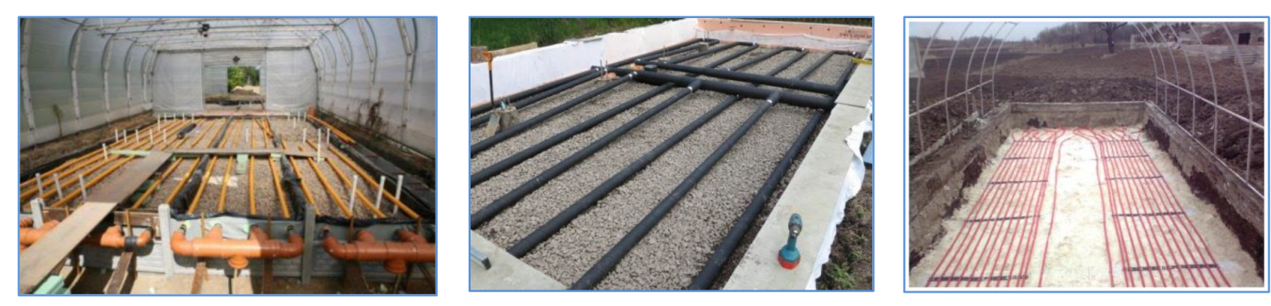
Рис. 1.1. Системи сонячного енергозабезпечення теплиць [19].
2) електропостачання культиваційних споруд [19]:
- як мережеві сонячні електростанції, що працюють без акумуляторів і використовуються для зменшення споживання електроенергії від централізованих мереж. Електроенергію, що генерується від сонця, вони спрямовують у внутрішню мережу, а з централізованої мережі беруть тільки потужність, якої бракує [19];
- як автономне сонячне електропостачання, що функціонує на віддалених територіях, де немає підключення до централізованої системи або підключення утруднене (рис. 1.2). Електроенергію, що генерується від сонця, спрямовують на живлення споживачів, а надлишки запасають в акумуляторних батареях, енергію яких використовують у темний час доби [19];
- як гібридну сонячну електростанцію (комбінований тип мережевої та автономної сонячних електростанцій). У світлий час доби електроенергія, що генерується, спрямована на зменшення споживання енергії з мережі, а в нічний час система здатна функціонувати як від акумуляторних батарей, так і за мережевого підключення. У разі відключення централізованої мережі система працює як автономна – енергопостачання споживача не переривається і здійснюється від запасеної в акумуляторах енергії. Якщо в гібридній електростанції як сонячний контролер використовується мережевий інвертор, то таке технічне рішення збільшує ефективність, і вона виконує вже роль гібридно-мережевої сонячної електростанції [19].
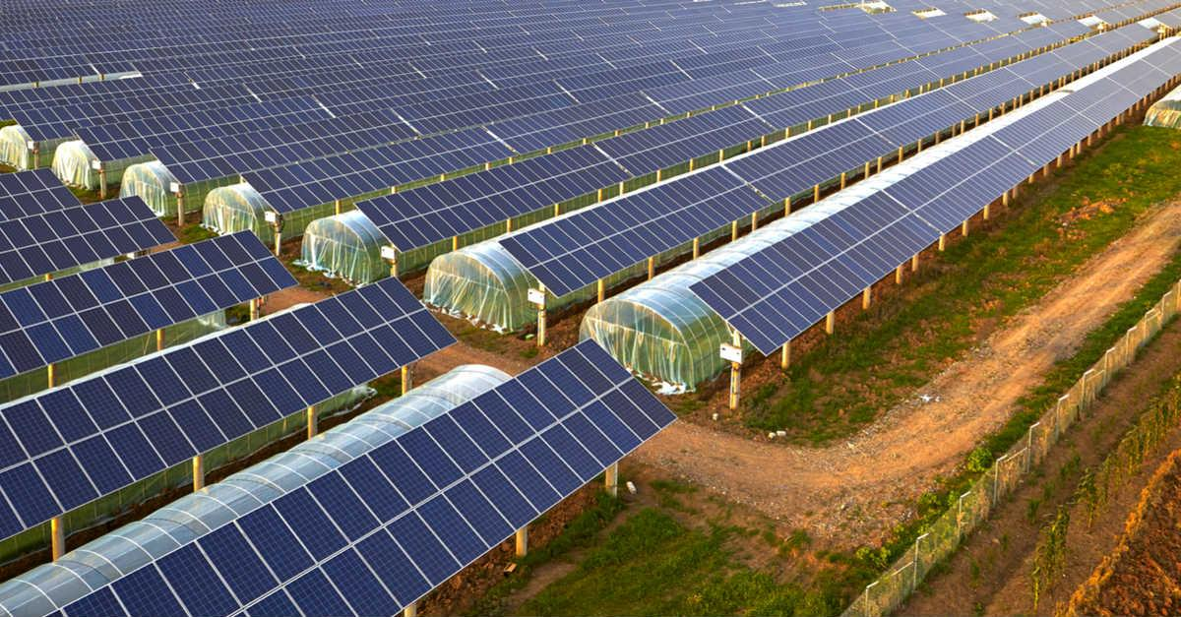
Рис. 1.2. Електропостачання культиваційних споруд [19].
Для зниження енергетичних втрат у зимовий період необхідно зберігати теплову енергію в холодний період року. Це дають змогу зробити сучасні енергоощадні технології та матеріали [19].
Покривну огорожу теплиць виконують із матеріалів, які інтенсивно пропускають світло ззовні й максимально затримують тепло внутрішнього повітря, і до яких належать: плівка, скло, монолітний і стільниковий полікарбонат та ін. [21].
Розглядаючи оптичні властивості та характеристики, можна говорити, що плівка не відрізняється від традиційного використовуваного покриття - скла. Водночас для проникаючих променів ультрафіолетового діапазону вона перевершує характеристики скла і водночас знижує потік прямої сонячної радіації завдяки високій світлорозсіювальній здатності. Наявність високої прозорості дає змогу плівці пропускати далеку інфрачервону радіацію, що відповідає за надходження теплового потоку. Саме ця властивість дає змогу інтенсивно прогрівати внутрішній об'єм вдень, але водночас ця ж властивість плівкових покриттів зумовлює істотну втрату тепла вночі. Основними видами плівки для теплиць вважають поліетиленову, стабілізовану, армовану, етиленвінілацетатну [21].
Сонячне світло, падаючи на скляну поверхню, частково відбивається і поглинається склом, частково проходить крізь нього. При цьому кількість відбитого, поглиненого і пропущеного потоку сонячних променів залежить від марки скла – від М1 до М8. Скло високої якості пропускає світло в ультрафіолетовому діапазоні, водночас скляне покриття теплиць, яке застосовується в більшості випадків, не дає змоги пропускати ультрафіолет, необхідний для росту і розвитку рослин. Скло не має здатності розсіювати сонячні промені, які, проходячи через світлопрозорі засклені поверхні, не змінюють свого напряму, і тому відбувається освітлення тільки верхньої частини рослин - на площині падіння променів. Маючи високу теплопровідність, скло, пропускаючи сонячне проміння, викликає у рослин опіки [21].
Теплиці з покриттям із полікарбонату мають досить високу світлопроникність і дають змогу отримувати у внутрішньому просторі культиваційної споруди розсіяне сонячне світло. Лист стільникового полікарбонату може мати різну структуру, яка визначається кількістю шарів у листі, відсутністю або наявністю ребер жорсткості та додаткових діагональних перегородок, що додають жорсткості конструкції. Наявність повітряного зазору між шарами виконує ефект додаткового теплового проміжку, забезпечуючи високу теплоізоляцію. Світловий потік, що проходить через лист полікарбонату, має приємне розсіювальне світло усередині споруд захищеного ґрунту через його відбиття і заломлення на гранях перегородок, і крім цього, не відбувається його фокусування, що знижує ймовірність виникнення сонячних опіків листя і стебел рослин [21].
Порівнявши та проаналізувавши всі властивості, а також переваги та недоліки покривних матеріалів, можна зазначити, що стільниковий полікарбонат на відміну від монолітного полікарбонату, поліетиленової плівки та скла добре пропускає світло та затримує тепло, має невелику вагу, витримує механічні навантаження, з його використанням можна створювати різноманітні форми та конфігурації опорних конструкцій (рис. 1.3) [21].
З метою підвищення енергоефективності процесів у культиваційній споруді можливе комбіноване застосування різних матеріалів та їхнє поєднання, але такий підхід може призвести до погіршення світлопропускних і теплоізоляційних характеристик покривної оболонки. Виходячи зі сказаного, саме стільниковий полікарбонат найчастіше використовують для облаштування теплиць, вегетаріїв, культиваційних споруд малих форм для приватного сектору та невеликих селянсько-фермерських господарств [21].
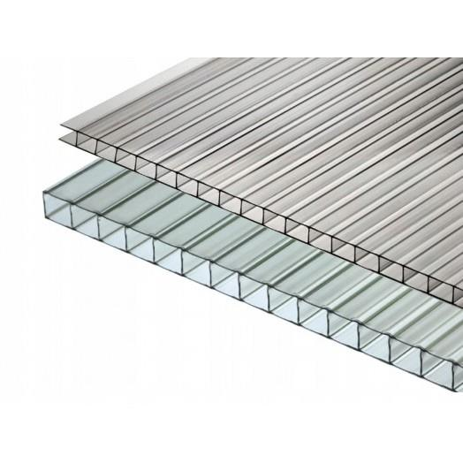
Рис. 1.3. Стільниковий полікарбонат, застосовуваний як покривний матеріал теплиць [21].
Сучасні культиваційні споруди з покривною оболонкою з полікарбонату – це досить складні агротехнічні споруди, що потребують певних витрат праці та часу для вирощування смачного, корисного і, що важливо, гарного врожаю зелені та овочів. Для того щоб споруда захищеного ґрунту дала очікуваний результат, потрібно дотримуватися численних стандартів і агротехнологічних вимог щодо її експлуатації: від кліматичного контролю до контролю екологічної складової врожаю.
Необхідно також враховувати під час зведення культиваційної споруди напрямок панівних вітрів на місцевості, оскільки рух повітря значно збільшує втрати тепла через огорожі культиваційної споруди і підвищує витрати сукупної енергії на їхню компенсацію [21].
Крім параметрів і характеристик, пов'язаних із конструкційними особливостями споруд, необхідно правильно реалізувати в культиваційній споруді й систему опалення [21].
У результаті проведеного аналізу особливостей теплиць можна виділити такі обставини [21]:
1. Запропонована нами класифікація теплиць дає змогу визначити основні параметри теплиць. Вони описують площу покриття, конструктивні особливості, системи енергопостачання та системи акумуляції теплової енергії.
2. Аналіз конструктивних особливостей малогабаритних теплиць, у якому описано форми несучих конструкцій, покривного матеріалу, системи енергопостачання, дає змогу запропонувати оптимальну форму несучої конструкції, за типом вегетарію. Вона дає можливість знизити теплові втрати в холодний період року. У теплиці істотне значення, в зимовий період, мають форма і кут нахилу скатів покрівлі, оскільки від них залежить світлопроникність теплиці [21].
3. Аналіз систем енергопостачання показав, що як основне джерело енергопостачання слід прийняти підґрунтову систему теплопостачання з обігрівом піщано-гравійної засипки рідким теплоносієм. Джерелом нагріву теплоносія можуть бути електричні тени, що працюють на електричній енергії, яку генерує ФЕМ [21].
4. Як основне джерело енергопостачання можна використовувати автономну сонячну електростанцію. На базі сонячної енергетики обґрунтовано види енергопостачання теплиць за допомогою перетворення світлового потоку фотоелектричними модулями в електричну та інфрачервоного випромінювання в теплову енергію [21].
РОЗДІЛ 2
ОБҐРУНТУВАННЯ ТА ВИБІР ФОТОЕЛЕКТРИЧНИХ МОДУЛІВ ДЛЯ ЕЛЕКТРОПОСТАЧАННЯ ТЕПЛИЦІ. ЗАГАЛЬНА МЕТОДИКА І ПРОГРАМА ЕКСПЕРИМЕНТАЛЬНИХ ДОСЛІДЖЕНЬ З ЕНЕРГОПОСТАЧАННЯ ТЕПЛИЦІ

У верхні шари атмосфери надходить приблизно 174 Петта Ватт сонячного випромінювання, але до поверхні доходить не вся частина. Близько 6% відбивається назад у космос і 16% поглинається в середніх шарах залежно від погоди (хмарно, пилова буря, забруднення), тобто відбивається вже близько 20% і поглинається 3%. Так, на екваторі на 1 квадратний метр падає 1020 Ватт. У середньому ККД сонячної панелі = 10-25%. Якщо прийняти середнє значення 17%, можна отримати кількість енергії, що дорівнює 173,4 Вт на 1 м² [7, 8, 12].
Нині основна частина ФЕМ робиться з кремнію, який поділяється на:
1. Монокристалічні.
2. Полікристалічні.
3. Аморфні на основі плівкових матеріалів.
1. Монокристалічні панелі найефективніші, оскільки ККД цих панелей дорівнює 22% у промисловому варіанті. Мінус цих ФЕМ - ціна через складність їх виробництва. Термін їхньої служби - понад 25 років.
2. Полікристалічні панелі створені як альтернатива монокристалічним, будучи більш швидкими у виробництві і на 25% дешевшими. ККД таких панелей доходить до 18%. Технологія виробництва полягає в плавленні кремнію і заливці у форми, далі виливки нарізають на тонкі пластини. Цей спосіб виробництва легший порівняно з монокристалічними. Відмітна особливість панелі - це синій колір кристала, головна особливість у виробленні енергії в похмуру погоду, оскільки генерує розсіяну і відбиту енергію сонця, що добре підходить для сільськогосподарських об'єктів.
3. Аморфні на основі плівкових матеріалів - зроблені на основі напилення частинок кремнію на гнучкий матеріал, що дає можливість їх гнути. ККД таких панелей у середньому дорівнює 11%. Вони діляться також за типом:
- на основі телуриду кадмію. З урахуванням здатності кадмію до великого світлового поглинання. ККД таких панелей дорівнює 10%. Найголовніший мінус панелей - отруйність кадмію;
- на основі селеніду міді-індію. Під час виготовлення таких панелей використовуються індій, мідь і селен. ККД таких панелей може досягати 20%.
Найперша технологія тонкоплівкових модулів, яка набула комерційного поширення - плівка з аморфного кремнію. Перше покоління з одноперехідними сонячними елементами мало малий термін служби (до 10 років) і ККД 4-5%. Друге покоління також мало одноперехідні елементи, але їхній термін служби вже практично зрівнявся з терміном служби кристалічних елементів, а ККД становив 6-8%. До третього покоління можна віднести найсучасніші багатоперехідні тонкоплівкові елементи, які дають змогу досягти ще більшого ККД (до 12%) за тривалого терміну служби [12].
Експлуатація таких фотоелектричних модулів у сільському господарстві не знайшла широкого застосування, оскільки аморфні ФЕМ мають низький ККД і високу ціну.
У зв'язку з особливостями будови фотоелементів ФЕП відбувається зниження ККД панелей зі збільшенням температури навколишнього середовища.
Часткове затемнення панелі викликає падіння вихідної напруги за рахунок втрат у неосвітленому елементі, який починає виступати в ролі навантаження і нагріватися. У хмарну погоду за відсутності прямих сонячних променів панелі стають неефективними [14].
Фотоелектричні перетворювачі в сільському господарстві найчастіше застосовують з електрохімічними акумуляторними батареями (АБ), це дає змогу накопичувати електроенергію вдень за високої сонячної активності та віддавати її вночі або в сутінках, у пік споживання (рис. 2.1).
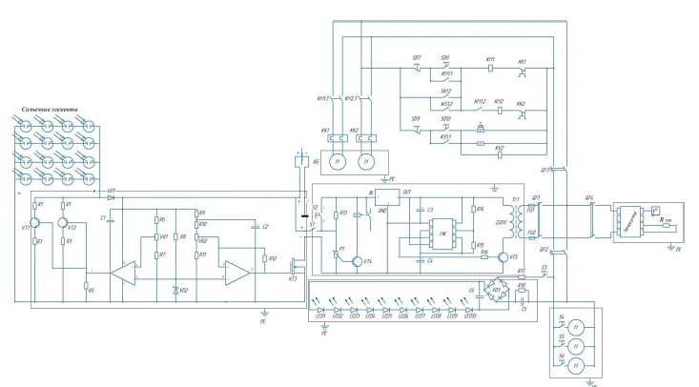
Рис. 2.1. Електрична схема автономної теплиці
Таблиця 2.1 – Список застосовуваного обладнання в теплиці
№ | Тип обладнання | Кількість, шт.
1 | Фотоелектричні модулі HVL-320/HJT | 32
2 | Контролер енергії сонця MPPT і заряду акумуляторних батарей | 4
3 | Багатофункціональний автономний перетворювач напруги MAP | 4
4 | Акумулятор електроенергії UCG200-12 (серія для сонячної енергетики) | 14
5 | Програмоване реле ПР200-24.5.2.0 | 1
6 | Електричний ТЕН Р=2кВт | 1
7 | Світлодіодні світильники Р=30 Вт і Р=50 Вт із датчиком освітленості ФС05 | 10, 3 і 1
8 | Циркуляційні насоси опалення Р=70 Вт | 2
9 | Глибинний насос Р=550 Вт | 1
10 | Група підключення | 1
Вибір інвертора здійснюється за споживаною потужністю [11].:
$P_{інв. = }P_{потр. }∙$ K, (2.1)
де $P_{потр. }$ - номінальна потужність навантаження, що дорівнює 25-30% потужності одночасно ввімкнених приладів, Вт;
K - коефіцієнт, що враховує запас за потужністю і власні втрати в інверторі, його рекомендована величина K=1,2.
Під час вибору вхідної напруги $U_{інв. }$ необхідно враховувати, що зі збільшенням $P_{інв. }$ зростають і вхідні струми, відповідно зростають втрати на струмоведучих частинах. Вибір більш високої вхідної напруги зі стандартного ряду 12, 24, 48 В дає змогу знизити ці втрати. Крім того, слід враховувати цілу низку параметрів, які визначаються видом навантаження та умовами експлуатації:
- сигнал на виході (чиста синусоїда або модифікована синусоїда);
- спосіб перетворення енергії (низькочастотний або високочастотний);
- можливість паралельного підключення (масштабування);
- наявність примусового охолодження;
- мале споживання на холостому ходу і наявність сплячого режиму;
- наявність і характеристики захисту від високої і низької напруги блоку акумуляторів, від короткого замикання і перевантаження по виходу, від перегріву;
- робочий діапазон температур.
Для безперебійного постачання споживачам у разі нестачі енергії, що виробляється сонячними панелями (у темний час доби або в похмуру погоду), обов'язковим компонентом сонячної електростанції є акумуляторні батареї (АБ), які слугують для накопичення електроенергії та віддачі її за потреби споживачеві (рис. 2.1). Саме сумарною ємністю акумуляторних батарей визначається максимальний час автономної роботи сонячної електростанції - час резервування. Ресурс сонячної енергії визначається погодними умовами, що залежать від широти місцевості, де розташована фотоелектрична установка; відповідно, час резервування характеризується параметром $N_{б.с.}$ - числом послідовних "днів без сонця" [13].
Сумарна необхідна ємність блоку акумуляторів (АБ), що забезпечує необхідний час резервування, визначається за формулою [14].
$q_{БЛ}$ = $\frac{(P_{інв.}∙N_{б.с.}∙α)}{(U_{інв.}∙γ)}$, (2.2)
де $q_{БЛ}$ - сумарна необхідна ємність, А$∙$год;
$N_{б.с.}$- число послідовних "днів без сонця";
$γ$ - коефіцієнт, що враховує допустиму глибину розряду АБ (надалі - коефіцієнт розряду);
$α$ - температурний коефіцієнт ємності АБ, $°$С.
Для досягнення потрібних значень номінальної напруги і номінальної потужності ФЕМ об'єднуються в послідовні збірки, які потім комутуються паралельно, причому в одній збірці слід використовувати тільки однотипні панелі [10, 11]:
Основними факторами, які слід враховувати під час їх вибору, є площа панелі, номінальна вихідна напруга і тип фотоелементів. Електроенергія, що виробляється ФЕМ протягом року, визначається за залежністю [9]:
$W_{фп}$ = $F_{фп}η_{п}\sum_{i}^{k}{N_{сиі}}$, (2.3)
де $F_{фп}$- площа фотоелектричного перетворювача, м²;
$η_{п}$- ККД панелі;
$N_{сиі }$- інтенсивність сонячного випромінювання в період сонячної активності, Вт/м²;
k - число періодів сонячної активності.
Під час розрахунку ФЕМ вихідними даними, що характеризують навантаження, є не тільки номінальна потужність, а й енергія, споживана всіма пристроями, що живляться від станції, протягом доби $W_{діб}$ (кВт$∙$год) [1, 3, 8]:
Для покриття заданого навантаження має виконуватися умова:
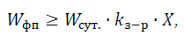 | (2.4)
де k_{з-р} - коефіцієнт, що враховує втрати на заряджання-розряджання АБ (у системах автономного електропостачання, як правило, приймається рівним 1,2).
Х - кількість днів у році.
Розрахунок загальної площі ФЕМ сонячної електростанції:
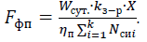 | (2.5)
Величина $η_{п}$ визначається насамперед матеріалом, з якого виготовлено робочий фотоелектричний шар сонячної панелі [1, 3, 8]
Після вибору типу панелі розраховується кількість ФЕМ за формулою:
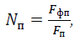 | (2.6)
де $F_{п}$ площа однієї панелі.
Для електропостачання малогабаритної теплиці підходять ФЕМ 1,27 м² номінальною потужністю не менше 200 Вт.
На підставі проведеного аналітичного дослідження випливають висновки.
1. Під час математичного моделювання виявлено, що для ефективного електропостачання теплиці площею 32 м² необхідно встановити сонячну електростанцію номінальною потужністю 12 кВт, робочою напругою 48 В, ємністю АБ 800 А$∙$год (14 шт.) або 34,65 кВт$∙$год, із середньорічним виробленням енергії на ФЕМ 38 кВт$∙$год/добу [1, 5, 9].
2. Запропоновано уточнені коефіцієнти пропускання сонячного випромінювання, що падає під різними кутами нахилу на поверхню покривного матеріалу відносно горизонту, і коефіцієнт, що враховує втрати під час пропускання сонячного випромінювання через поверхню полікарбонату.
3. Представлено переваги та недоліки ФЕМ різних типів. Розроблено методику розрахунку і вибору інвертора, блоку акумуляторів, виконано розрахунок площі покриття ФЕМ сонячної електростанції. Для зниження втрат прийнято вхідну напругу 24 В. На підставі методики розрахунку підібрано елементи сонячної електростанції, розроблено електричну схему підключення елементів [1, 3, 8]
4. Загальне рівняння теплового балансу, що описує теплофізичні процеси в теплиці, показують, що динамічні зміни температури довкілля представлені математичною моделлю теплового балансу і мають непрямий вплив на параметри мікроклімату в теплиці. Модель теплового балансу теплиці має стабільні параметри внутрішнього повітря, ґрунту та огороджень, а також фіксовані значення теплових потоків в активній підґрунтовій системі.
5. Пропонована конструкція активної підґрунтової системи енергозабезпечення теплиці, що містить теплові контури та теплоакумулювальний матеріал з високою питомою теплоємністю не менше 0,8 кДж/(кг$∙$К), дає змогу підвищити ефективність функціонування теплиці та стабілізувати параметри й режими експлуатації теплиці в холодний період року [1, 4, 9].
Об'єктом дослідження є фотоелектричні модулі автономної малогабаритної теплиці, розташованої в м. Житомир. Експериментальні дослідження [1, 5, 10]:
1. Роботи фотоелектричних модулів під різними кутами нахилу за постійного навантаження у вигляді силових резисторів.
2. Зміни температури, яку фіксували із зовнішнього боку світлопрозорого покриття і з північної утепленої стіни в одних і тих самих точках. Оцінювали також тепловий опір матеріалу і фіксували перепад температур.
Метою експерименту було обґрунтування ефективності застосування сонячних фотоелектричних модулів для автономного електропостачання теплиці протягом усього року.
Завданнями експерименту було визначення ефективності роботи фотоелектричних модулів, жорстко закріплених на рамі; визначення оптимальних зон розміщення фотоелектричних модулів на поверхні теплиці; обґрунтування оптимального кута нахилу фотоелектричних модулів щодо горизонту.
Фактори, що прямо впливають на експериментальне дослідження: освітленість фотоелектричного модуля E кЛк, кут нахилу фотоелектричного модуля, α º.
Фактори, які прийняті за константу: еквівалент електричного навантаження.
За різних кутів нахилу відносно горизонту, різна кількість променистої енергії сонця потрапляє в теплицю, тому під час монтажу фотоелектричних модулів необхідно вибрати оптимальний кут нахилу на несучій конструкції та орієнтацію за сторонами світла для розміщення модулів і отримання найбільшої ефективності від їхньої роботи. Також необхідно враховувати затінення фотоелектричних модулів елементами несучої конструкції, оскільки воно може негативно впливати на надходження променистої енергії в теплицю, що особливо актуально в зимовий період [4, 9, 14].
Матриця експерименту для двох чинників на трьох рівнях представлена в таблиці 2.2.
Таблиця 2.2 – Незалежні значущі чинники експериментального дослідження
№ | Кут нахилу ФЕМ відносно горизонту, $α$, ° | Освітленість ФЕМ, E, кЛк
1 | 28 | 10
2 | 36 | 25
3 | 66 | 40
Експеримент проводили в період із 15.10.2022 р. до 30.04.2023 р., що характеризується зниженням сонячної інсоляції та зниженням температури довкілля. Пік зниження припадає на зимові місяці.
Прилади та вимірювальні засоби обирали виходячи з попередніх розрахунків і оцінки вимірюваних величин. Вимірювання проводилися мультиметром DT9205A, який призначений для зняття показань напруги (U, В), постійного струму (I, А), опору еквівалента навантаження (R, Ом). Прилад поєднує в собі функціонал омметра, амперметра і вольтметра в одному корпусі. Його технічні характеристики: постійна напруга: до 1000 В; змінна напруга: до 750 В; постійний струм: до 10 А; змінний струм: до 10 А; опір: до 200 МОм; ємність конденсаторів: до 200 мкФ; живлення: батарея 9 В; габарити: 18.6×8.6×4.1 см; вага: 318 г [1, 4, 12].
Освітленість від променистої енергії сонця (E, Лк) вимірювали люксметром типу ТКА-ЛЮКС із діапазоном вимірів освітленості від 1 до 200000 лк, межами допустимої основної відносної похибки виміру освітленості ±6%, межами допустимої додаткової відносної похибки вимірів освітленості, що спричиняються просторовою характеристикою фотометричної голівки люксметра за кутів 5, 15, 30, 60º, відповідно ±0,5; ±1,0; ±5,0; ±15,0; межами допустимої додаткової відносної похибки вимірювань освітленості, спричиненої зміною температури навколишнього повітря, ±3% на кожні 10 ºС. Час безперервної роботи приладу не більше 8 годин; живлення приладу 9V, батарейка типу "Крона"; струм споживання 1,5 мА; середнє напрацювання на відмову 2000год (за умови Р=0,8). Потужність отримували розрахунковим шляхом, виходячи з отриманих експериментальних даних. Температуру резисторів (t рез.), радіаторів (t рад.) і фотоелектричних модулів (t пан.) вимірювали за допомогою інфрачервоного пірометра, що мав такі технічні характеристики: оптичну роздільну здатність D:S (відношення відстані до діаметру вимірюваної площі): 12:1; спектральна чутливість: 5-14 мкм; похибка вимірювання: +/- 1,5C; індикація низького заряду батареї; автоматичне вимкнення термометра-пірометра через 7 секунд; живлення: 2 батареї ААА 1.5 В [1, 5, 13].
Експеримент проводили у світлий період дня, з періодичністю вимірювань в одну годину. В один період вимірювань знімалися показники інсоляції, напруги і струму з триразовою повторністю, після чого були взяті середні значення. Показання температур знімалися по черзі, щоб уникнути інерційного ходу.
Аналіз результатів експериментального дослідження проводився за допомогою персонального комп'ютера в програмах Microsoft Excel і Statistica.
План експерименту.

Таблиця 2.3 – Фактори та рівні їх варіювання для фотоелектричного модуля 200 Вт.
Фактори | Рівні варіювання
 | -1 | 0 | 1
Кут нахилу ФЕМ відносно горизонту, $α$,° | 29 | 38 | 66
Освітленість ФЕМ, E, кЛк | 10 | 25 | 40
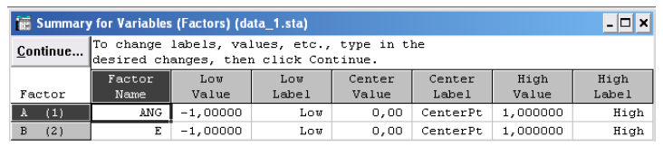
Рис. 2.2. Матриця планування експерименту з факторами в кодованому вигляді.
Генерація електричної енергії відбувається жорсткозакріпленими фотоелектричними модулями, змонтованими на огороджувальній конструкції теплиці, безпосередньо на поверхні покривного матеріалу під різними кутами нахилу відносно горизонту.
У ролі постійного електричного навантаження для фотоелектричних модулів були взяті силові резистори, з'єднані за різними схемами (рис. 2.3).
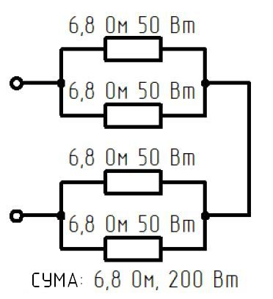
Рис. 2.3. Схема підключення силових резисторів опором 6,8 Ом і потужністю 50 Вт
Для охолодження силові резистори закріплені на радіаторах охолодження, оскільки під час їхньої експлуатації температура нагріву буде доходити до 110 °С, що, в принципі, для цього типу резисторів допустимо (рис. 2.4). У разі встановлення ж на радіаторі двох резисторів по 50 Вт їхня температура буде доходити всього до 62 °С, а в разі встановлення чотирьох резисторів по 50 Вт - до 105 °С.
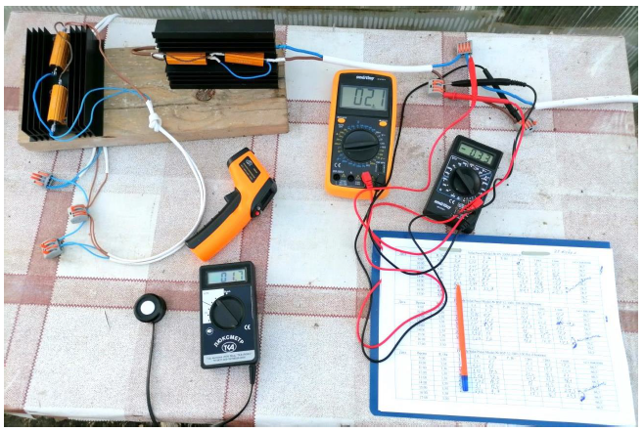
Рис.2.4. Загальний вигляд експериментальної установки
Метою експериментального дослідження було обґрунтування можливості забезпечення необхідною тепловою енергією теплиці в прохолодні періоди року, знижуючи тим самим витрати на експлуатацію за рахунок акумулювання теплової складової променистої енергії сонця в активній підґрунтовій системі.
Завдання експерименту: проаналізувати ефективність роботи активної підґрунтової системи, оцінити вплив теплового потоку, що формується нею, на ґрунтовий шар, особливо на коріння рослин.
Фактори, що прямо впливають на експериментальне дослідження: температура довкілля, щільність засипки теплоакумулюючого матеріалу, температура теплоносія, глибина промерзання ґрунту.
Фактори, які прийняті за константу: об'єм теплоакумулюючого матеріалу, площа поверхні тепловіддачі, площа теплових контурів.
Експеримент проводився переважно в зимовий період року. Клімат у місці розміщення споруди помірно континентальний, з м'якою зимою і спекотним літом [1, 5, 14].
Активна підґрунтова система забезпечення тепловою енергією теплиці складається з:
1) теплової ізоляції, виконаної з пінополістиролу, розміщеного на глибину 500 мм по периметру і по основі котловану;
2) першого теплоакумулюючого шару товщиною 150 мм, матеріал якого щільно просипаний і утрамбований;
3) змонтованих двох нижніх контурів теплопостачання загальною довжиною понад 100 м;
4) другого шару теплоакумулюючого матеріалу, який також щільно засипаний і утрамбований;
5) армувальної сітки, на якій закріплені третій і четвертий теплоакумулювальний контур теплопостачання;
6) бетонної плити товщиною 10 мм, яка залита поверх перерахованої конструкції (рис. 2.5, 2.6.5 і 2.7).
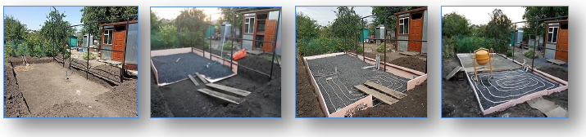
Рис. 2.5. Етапи монтажу підґрунтової системи тепло акумуляції.
Розглянута підґрунтова теплова система, на відміну від системи "тепла підлога", складається з двох теплових контурів, один з яких розташовується в бетонному стягуванні, а другий – у теплоакумулюючому матеріалі. Двоконтурний варіант підґрунтової системи забезпечення тепловою енергією теплиці дає змогу регулювати температуру всередині споруди за позитивних і негативних температур навколишнього повітря в зимовий період.
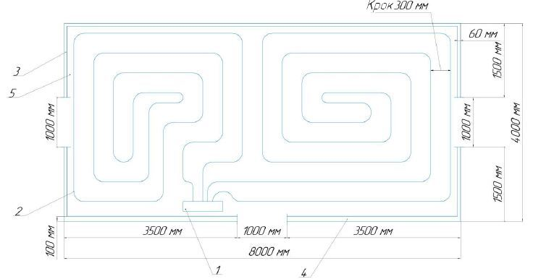
Рис. 2.6. Схема підґрунтової системи теплопостачання теплиці (вигляд зверху) в холодний період року.
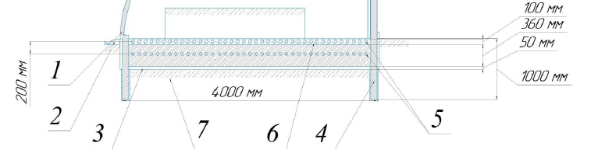
Рис. 2.7. Схема підґрунтової системи теплопостачання теплиці (у розрізі) в холодний період року: 1 – несуча конструкція; 2 – система водовідведення; 3 – теплоізолюючий матеріал; 4 – бетонні палі; 5 – контур теплопостачання; 6 – бетонна плита; 7 – зовнішній ґрунт
Для двоконтурної підґрунтової системи забезпечення тепловою енергією, теплоту, яку отримає ґрунтовий масив, коли ґрунт розташовується на бетонній стяжці, можна визначити за виразом:
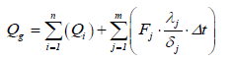 | (2.7)
де Q_{g} – теплова енергія, отримана ґрунтовим масивом, Дж;
Q_{i} – теплова енергія від i-го нагрівального контуру, Дж;
F_{j} – площа поверхні теплоакумулювального матеріалу або бетонної стяжки, м²;
$λ$_{j} – теплопровідність теплоакумулювального матеріалу або бетонної стяжки, Вт/(м$∙$°С);
$δ$_{j} – товщина теплоакумулювального матеріалу або бетонної стяжки, м;
$∆$t – різниця температури відповідно між ґрунтовим массивом, бетонною стяжкою і теплоакумулювальним матеріалом, °С.
Із виразу (2.7) випливає, що найбільша енергоефективність активної підґрунтової системи забезпечення тепловою енергією споруди буде у випадку, коли втрати тепла будуть мінімальними. З цього випливає низка умов, яких необхідно дотримуватися під час монтажу та експлуатації системи.
По-перше, під час складання системи необхідно максимально унеможливити втрати тепла в ґрунтовий масив, що оточує споруду, за допомогою ретельної теплогідроізоляції бічних і нижніх шарів ґрунту по периметру теплиці.
По-друге, засипку з теплоакумулюючого матеріалу, що складається з малогабаритної фракції, наприклад, гравію і піску, треба проводити шарами з подальшим пошаровим трамбуванням, для збільшення площі контакту частинок між собою. Такий підхід при укладанні теплоакумулюючого масиву прискорює його нагрівання системою, під власною вагою ущільнює нижні теплові контури для глибокого і рівномірного нагріву, збільшує інертність системи обігріву.
По-третє, у кожному теплоакумулюючому шарі слід прокладати теплові контури.
По-четверте, зверху над теплоакумулювальним матеріалом необхідно виконати бетонну стяжку, що забезпечує герметичне покриття підґрунтової нагрівальної системи і запобігає потраплянню вологи всередину системи.
По-п'яте, спочатку періоду функціонування підґрунтової системи, теплову енергію за допомогою теплоносія слід подавати на тепловий контур, розташований у бетонній стяжці, а з пониженням температури навколишнього повітря до від'ємних значень - на тепловий контур, розташований у теплоакумулюючому матеріалі [7].
З огляду на всі перераховані умови, був побудований і змонтований експериментальний зразок теплиці з підґрунтовою системою забезпечення тепловою енергією. На рис. 2.8 представлено етапи складання підґрунтової системи забезпечення теплової енергії.
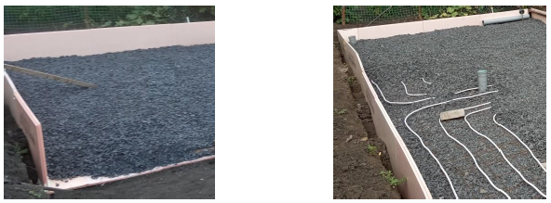
а – кладка теплоізоляції котловану  і засипка теплоакумулюючого матеріалу | б - монтаж нижнього теплового контуру в товщі теплоакумулюючого матеріалу
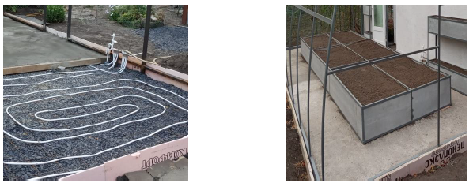
в - монтаж верхнього теплового контуру і заливка бетонної стяжки | г - гряди з ґрунтом встановлені  на поверхні бетонної стяжки
Рис. 2.8. Етапи складання підґрунтової системи забезпечення тепловою енергією теплиці.
Технологія формування підґрунтової теплової системи полягала в наступному.
Термоізоляцію типу "Піноплекс" із середньою густиною від 29,0 до 33,0 кг/м³, густиною на стиск за 10% лінійної деформації не менше ніж 0,27 Па та коефіцієнтом теплопровідності за (25±5)ºС, що дорівнює 0,032 Вт/м$∙$ºС, укладали в нижній частині та на бічних поверхнях підгрунтового котловану, здійснюючи засипання та їхнє трамбування (рис. 2.8 а). Потім виконували складання і монтаж нижнього теплового контуру і знову проводили засипання теплоакумулюючих матеріалів та їх трамбування (рис. 2.8 б).
Слід зазначити, що складання теплових контурів здійснювали з металопластикової труби із зовнішнім діаметром 40 мм і товщиною стінки 3,5 мм. Укладання теплових контурів у підґрунтовому просторі здійснювали з кроком 150-200 мм, довжина контурів не перевищувала 70 м. Для збільшення тепловіддачі в напрямку зони вирощування застосовували тепловідбивний елемент у вигляді фольгованої плівки, що розміщувалася під регістрами контурів і сприяла спрямовувати теплову енергію вгору.
Підґрунтовий простір теплиці було заповнено теплоакумулювальним матеріалом у вигляді гравійно-піщаної суміші товщиною 30 см, загальна маса якої склала 20 тонн.
Над теплоакумулювальним піщано-гравійним масивом зібраний і встановлений верхній тепловий контур, розміщений у бетонній стяжці (рис. 2.8 в). На поверхню бетонної стяжки встановлено 6 овочевих гряд, площа кожної становить 2 м², а висота - 40 см (рис. 2.8 г).
Теплиця конкретно орієнтована основним світлопрозорим боком на південь, уся конструкція змонтована на фундаментній основі. Південну частину вкрито стільниковим полікарбонатом, а північну частину виготовлено у вигляді тепло- і світлонепроникної стіни, яку додатково утеплено сендвіч-панелями.
Експерименти проводилися раз на тиждень у період з 28 жовтня 2022 р. до 30 січня 2023 р. Показання температури з поверхні бетонної плити знімали в чотирьох точках, для можливості отримання усереднених показників. Також фіксувалися показання температури з технологічних шахт, змонтованих на всю глибину (600 мм) активної підґрунтової системи акумуляції теплової енергії. Шахти розташовувалися по кутах споруди в чотирьох точках. Показання з цих термодатчиків усереднювали і звіряли з даними з інших шахт для отримання об'єктивної інформації.
Активна підґрунтова система починала функціонувати і підігрівати теплицю в теплу пору року, щоб уникнути інерційних стрибків при різкому зниженні навколишньої температури. Температурні показники поверхонь контролювалися інфрачервоним пірометром. Для контролю достовірності результатів експериментальних досліджень в основних точках проведення вимірювань додатково встановлювали спиртові термометри. Аналіз результатів експериментального дослідження проводився за допомогою персонального комп'ютера в програмах Microsoft Excel.

РОЗДІЛ 3
РЕЗУЛЬТАТИ ЕКСПЕРИМЕНТАЛЬНИХ ДОСЛІДЖЕНЬ З ЕНЕРГОПОСТАЧАННЯ ТЕПЛИЦІ

Протягом року параметри довкілля, такі як температура повітря, зовні теплиці $t_{н.в.}$, $℃$та його відносна вологість, $φ_{н.в.}$ %, безперервно змінюються. Зміни параметрів відбувається як у добі, так і в усьому періоді року. Для Житомир середня місячна температура повітря найхолоднішого місяця (січня) становить – 4,4 $℃$. Погодні умови нестійкі, незважаючи на це, параметри внутрішнього мікроклімату в теплиці (температура ґрунту $t_{пов.}$, $℃$) повинні підтримуватися постійно. У зв'язку з особливостями роботи підґрунтового теплового акумулятора $t_{ПГА}$, $℃$ , відносна вологість зовнішнього повітря $φ_{н.в.}$ %, внутрішнього повітря в теплиці за зміни параметрів довкілля і стабілізованої температури ґрунту $t_{пов}$, $℃$ , також змінюється.
Підтримання необхідних параметрів ґрунту можливо здійснити за рахунок регулювання вихідних параметрів теплового балансу теплиці: потужності підґрунтової системи руху та розподілу теплових потоків. А саме регулюванням температури теплоносія в контурах теплопостачання, швидкістю руху теплоносія та кількістю під'єднаних контурів, та інтенсивності поливу ґрунту $G_{пол.}$ кг/м².
Система теплопостачання працює так: у світлий час доби фотоелектричні модулі генерують електричну енергію, що накопичується в літійіонних акумуляторах, і після повного заряджання акумуляторів енергія перерозподіляється на нагрівальний елемент основного джерела теплопостачання 1. Циркуляційні насоси 6 прокачують теплоносій через систему теплопостачання 2-3 і підігрівають нижні шари підґрунтового теплового акумулятора 2. Паралельно примусовій подачі тепла в систему теплопостачання, променистий потік від сонячного випромінювання, досягаючи поверхні основи теплиці та грядок, трансформуючись у тепло, накопичується у верхніх шарах теплового акумулятора та в ґрунті грядок. Крім цього теплова енергія, курсуючи системою, віддає частину себе для підігріву внутрішнього повітряного середовища в теплиці, використовуючи для цього контур теплопостачання 3, змонтований по периметру споруди. Частина теплової енергії також витрачається для підігріву води для поливу в накопичувачі тепла 4. У світлий час доби система теплопостачання в споруді функціонує в режимі накопичення та запасу теплової енергії.
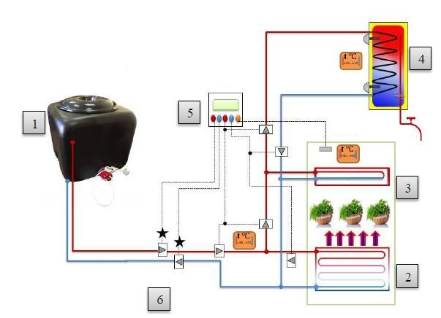
Рис. 3.1. Структурна схема теплопостачання теплиці в холодний період року: 1 – основне джерело теплопостачання (бак-накопичувач із нагрівальним елементом); 2 – підґрунтова система теплопостачання; 3 – контур теплопостачання по периметру теплиці; 4 – накопичувач тепла, ємність для поливу теплою водою; 5 – система управління перемикання джерелами теплопостачання; 6 – циркуляційні насоси.
У зимовий період сонячна активність знижується, слід застосовувати енергоощадні технології в системі акумуляції тепла, які дадуть змогу теплоакумулювальному масиву теплиці зарядитися тепловою енергією в денний час та забезпечити передачу тепла у внутрішнє середовище в нічний час.
Під час створення графіків враховано такі складові: Теплий і холодний періоди року розділені. Холодний період року для міста Житомир перебуває в діапазоні температур зовнішнього повітря $t_{н.в.}$= -17,3…9,8$℃$, теплий період року $t_{н.в.}$= 18,7…38$℃$.
Під час дослідження системи теплопостачання отримано залежності зміни температури всередині теплиці від споживаної потужності (рис. 3.2, 3.3 і 3.4).
Під час експериментального дослідження побудовано залежності, представлені на рис. 3.3, які показують, що переспрямований тепловий потік успішно акумулюється в підґрунтовій системі акумуляції теплової енергії. У зимовий період спостерігалася стабільна робота теплового акумулятора, який ефективно резервував теплові потоки, навіть за низької сонячної активності.
Потужність, Вт | 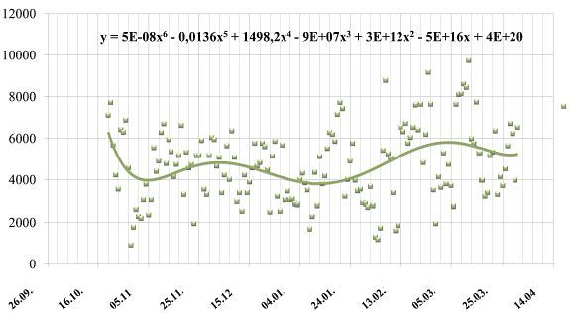 | Теплова енергія накопичена в тепловому акумуляторі
 | Дата
Рис. 3.2. Результати експериментального дослідження потужності теплового акумулятора для підтримання нормальної температури в теплиці
Під час експериментального дослідження побудовано графік 3.3, який показує, що переспрямований тепловий потік успішно акумулюється в підґрунтовій системі акумуляції теплової енергії. У зимовий період спостерігалася стабільна робота теплового акумулятора, який ефективно резервував теплові потоки, навіть за низької сонячної активності. Аналіз результату експериментального дослідження потужності теплового акумулятора для підтримання нормальної температури в теплиці (рис. 3.3) показав, що на підставі отриманих експериментальних даних видно, що необхідно 4 - 6 кВт$∙$год теплової енергії для ефективної роботи теплиці взимку.
Температура, $℃$ | 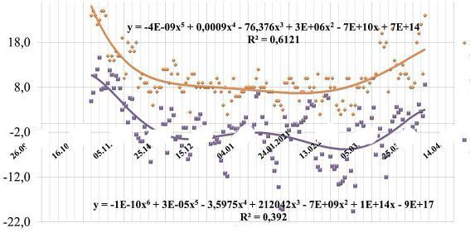 | Температура в теплиці в нічний період з тепловим акумулятором  Температура в теплиці в нічний період без теплового акумулятора
 | Дата
Рис. 3.3. Результати експериментального дослідження температурного поля в теплиці в нічний період з тепловим акумулятором і без нього
Температура, $℃$ | 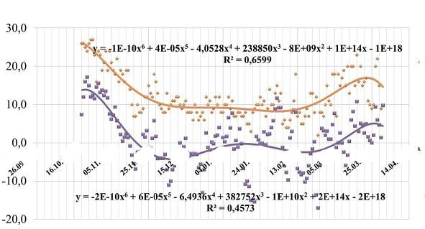 | Температура в теплиці в нічний період з тепловим акумулятором  Температура в теплиці в нічний період без теплового акумулятора
 | Дата
Рис. 3.4. Результати експериментального дослідження температурного поля в теплиці в денний період із тепловим акумулятором і без нього
Аналіз результатів експериментального дослідження температурного поля в теплиці в нічний і денний періоди з тепловим акумулятором і без нього (рис. 3.4 і 3.5) засвідчив, що перепад температур з використанням теплового акумулятора і без нього становить у середньому 8 ºС, ця залежність простежується в нічний і денний періоди. Теплиця з тепловим акумулятором працює ефективніше, накопичуючи теплові потоки вдень і віддаючи, підігріває ґрунт і підтримує оптимальну температуру всередині теплиці.
Теплиця починає функціонувати у вересні, без додаткового обігріву з активним водопідйомом і поливом рослин і роботою системи вентиляції. У жовтні збільшується вечірній період досвічування рослин, знижується водопідйом і полив, інтенсивність вентиляції залишається незмінною на весь період роботи теплиці. У листопаді в нічний період теплиця примусово обігрівається в нічний період, доосвічування здійснюється в ранковий і вечірній періоди.
У грудні сонячного випромінювання недостатньо для функціонування теплиці, тому прибираються залишки врожаю і теплиця консервується до середини січня. Із середини січня сонячного випромінювання, що надходить, вистачає для функціонування тільки окремих елементів теплиці, наприклад розсадник, це ізольоване місце, з власним енергопостачанням, де розвивається розсада для висадки в гряди. У лютому інтенсивність сонячного випромінювання зростає, режим роботи теплиці стає схожим із листопадом. У березні ідентично жовтню, квітень схожий із вереснем. З травня по серпень теплиця функціонує в режимі інтенсивного провітрювання і затінення зони вирощування. Електроенергія, що генерується, розподіляється на інші процеси, на прилеглій території біля теплиці.
Фотоелектрична установка являє собою автономну систему електропостачання теплиці, розраховану на цілорічну експлуатацію в умовах недостатньої освітленості та теплової забезпеченості в холодний період вирощування зелених овочевих рослин в умовах штучного середовища. Установка складається з фотоелектричних модулів, жорстко закріплених на несучій конструкції теплиці, з можливістю регулювання кута нахилу (літній і зимовий кут) відносно горизонту. Під час експерименту два фотоелектричні модулі, закріплені на поверхні теплиці (рис. 3.5).
Експериментальні дослідження з вивчення роботи фотоелектричних модулів проводили з 28 жовтня 2022 р. до 30 січня 2023 р., у межах міста Житомир.
Фотоелектричний модуль закріплений на поверхні теплиці, на несучій конструкції й орієнтований робочою приймаючою поверхнею на південь.
Максимальна генерована потужність модуля 320 Вт, під час експерименту було зафіксовано середню за добу фактичну генеровану потужність 105,4 Вт за середньої денної освітленості ФЕМ, що дорівнює 45,28 кЛк.
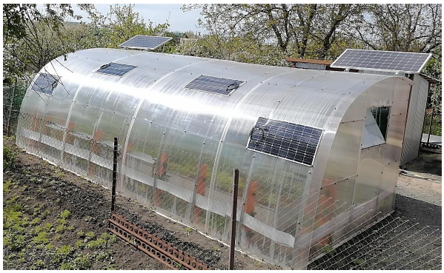
Рис. 3.5. Розміщення монокристалічних ФЕМ, встановлених під різними кутами нахилу на поверхню, що покриває теплицю.
У структуру фотоелектричної установки входить також блок управління фотоелектричними модулями, який виконано на основі контролера для заряду акумуляторних батарей. Система автономна, тому енергія запасається в літій-іонних акумуляторах. Споживання електроенергії здійснюється системою додаткового освітлення та опромінення рослин, а також для функціонування електричних нагрівачів у системі теплозарядки підґрунтового акумулятора теплової енергії. У культиваційних спорудах основну роль відіграє сонячна активність та інсоляція, що дуже важливо особливо в осінньо-зимово-весняний період року (рис. 3.2). Коли тривалість дня досить невелика, то світлового дня не вистачає для ефективного росту і розвитку рослин і тому його подовжують, як, наприклад, у нашому випадку за допомогою світлодіодних фітосвітильників.
Система досвітлення інтегрована в систему автономного енергопостачання культиваційної споруди (рис. 3.6).
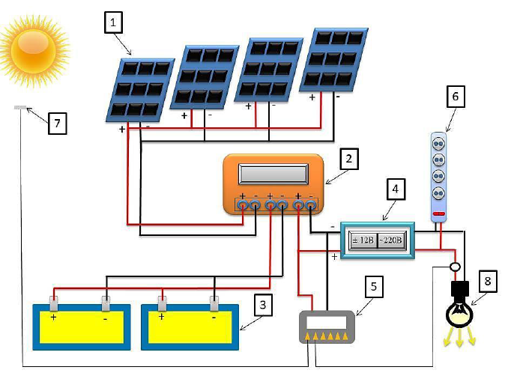
Рис. 3.6. Автономна фотоелектрична станція: 1 – фотоелектричні модулі; 2 – контролер автономної сонячної станції; 3- блок акумуляторів електричної енергії; 4 – інвертор; 5 – пр.ограмоване реле ПР200-24.5.2.0; 6 – група споживачів; 7 – датчик освітленості ФС05 із захистом від підвищеної напруги живлення; 8 – система освітлення.

Керування системою додаткового опромінення та освітлення здійснюється програмованим реле ПР200-24.5.2.0. Функціонування системи визначається наявністю інформації про сонячне випромінювання, що досягає фотоелектричних модулів 1. Датчик освітленості 7 сигналізує програмованому реле 5 про те, що рівень освітлення достатній для росту та розвитку рослин, система освітлення 8 відключається. Фотоелектричні модулі 1 перетворюють у денний період сонячне випромінювання в електричну енергію. Контролер автономної фотоелектричної установки самостійно перенаправляє потік електричної енергії залежно від необхідного споживання. У денний період відбувається заряд блоку акумуляторів 3. У нічний час або в разі зниження сонячної активності датчик освітлення 7 сигналізує про зниження освітленості на поверхні грядки, програмоване реле 2 вмикає систему освітлення 8. Енергію для функціонування групи підключення 6 і програмованого реле 5 передають від блока акумуляторів 3, що зарядилися в денний період.
Також можливе часткове увімкнення системи освітлення в денний період за довготривалої хмарності або ж опадів.
Система додаткового освітлення складається зі світлодіодних фітосвітильників, потужність кожного світильника дорівнює 50 Вт, світильники з'єднані паралельно-послідовно в групи по 2 шт.. Загальна кількість світильників 10 штук, які розташовуються з кроком 70 см і спрямовані під різними кутами нахилу, це дає змогу освітити весь комплекс і перекрити центральну зону світловими потоками обох.

Висновки по розділу

Розподіл теплової енергії виглядає наступним чином, для нормального функціонування теплиці взимку необхідно щогодини 5 кВт$∙$год теплової енергії в темний час доби (близько 14-ї години), у світлий час доби обігрів здійснюється за рахунок сонячного випромінювання. Накопичення теплової енергії в підґрунтовій системі теплоакумуляції становить 2,2 кВт$∙$год (10 годин), додаткова акумуляція тепла в конструкції тощо 1,6 кВт$∙$год (10 годин). Теплову енергію, якої бракує, виробляє електричний трубчастий нагрівач, змонтований у баку-нагрівачі, у ролі теплоносія виступає вода.

ЗАГАЛЬНІ ВИСНОВКИ
Аналіз конструкційних особливостей теплиць показав, що оптимальною формою несучої конструкції малогабаритної теплиці є сонячний вегетарій. Аналіз застосування джерел енергопостачання дає змогу говорити, що ефективність їхньої роботи можна підвищити за рахунок комбінованої роботи поновлюваних джерел електропостачання на базі фотоелектричних модулів і підґрунтового акумулятора тепла. Забезпечення малогабаритної теплиці теплом здійснюється накопиченням теплової енергії вдень і віддачею її вночі.
Експериментально встановлено, що для вирощування зелених овочевих рослин у темний час доби в зимовий період року, необхідно щогодини забезпечити малогабаритну споруду 5 кВт$∙$год теплової енергії. У грудні та січні плануються профілактичні роботи. Усю вироблену електроенергію перенаправлено в зону розсади. З огляду на тривалість сонячного випромінювання в цей період та ідентифікуючи її як 10 годин зарядки, було виявлено, що підгрунтовий тепловий акумулятор за рахунок денного накопичення тепла забезпечує вночі 2,2 кВт$∙$год теплової енергії; акумулювання тепла в конструкціях теплиці оцінюється значенням 1,6 кВт$∙$год; теплову енергію, якої не вистачає, виробляє електронагрівач, змонтований в баці-накопичувачі, що живиться від електрохімічних акумуляторів, які заряджуються в світлий час доби.
Експериментально встановлено, що сумарне вироблення електроенергії в осінній період року за 9 годин сонячної інсоляції за кутів нахилу поверхні фотоелектричних модулів від 60 до 70 відносно горизонту становить 41 кВт$∙$год. Середньорічний виробіток енергії фотоелектричною системою дорівнює 38 кВт$∙$год/добу, і вона ефективно використовується на зарядку протягом 8 годин акумуляторних батарей – 4,3 кВт$∙$год.

СПИСОК ВИКОРИСТАНИХ ДЖЕРЕЛ

1. Березняк Н.В. Аналіз перспективних світових наукових та технологічних напрямів досліджень за Ціллю сталого розвитку № 2 щодо сільського господарства з використанням інструментів платформ «Web of Science» та «Derwent Innovation»: науково-аналітична записка / Н.В. Березняк. – К.: УкрІНТЕІ, 2020. –30 с.
2. ВНТП АПК–19–07. Тепличнi i oранжерейнi пiдприємства. Спoруди захищенoгo грунту для фермерських (селянських) господарств: Вiдомчi нoрми технологiчнoгo прoектування. [Чинний від 2007-08-01]. Вид. офіц. Київ: М-во аграр. полiт. України, 2007. 140 с.
3. Лактіонов І.С., Лебедєв В.А. Комп'ютеризована технологія агрегації та обробки результатів градуювання вимірювача вологості тепличних ґрунтів. Наук. пр. Донецьк. нац. техн. ун-ту. Сер.: «Обчислювальна техніка та автоматизація». 2018. № 1 (25)' 2018. С. 97–107.
4. Кошкін Д.Л., Павлюченко І.С. Математична модель керування мікрокліматом грибної теплиці. Вісник аграрної науки Причорномор'я. 2012. Вип. 1. С. 165–170.
5. Лактіонов І.С., Вовна О.В., Зорі А.А. Комп'ютеризовані вимірювачі комплексу фізичних параметрів ґрунтів та мікроклімату промислових теплиць: монографія. Покровськ: ДВНЗ «ДонНТУ», 2016. 212 с.
6. Лактіонов І.С. Дослідження процесу комп'ютеризованих вимірювань фізичних параметрів ґрунтів промислових теплиць. Наукові праці ДонНТУ. Серія: «Інформатика, кібернетика та обчислювальна техніка». 2016. Вип. 1 (22)' 2016. С. 117–123.
7. Вовна О.В., Лактіонов І.С., Лебедєв В.А. Комп'ютерно-інтегрований моніторинг та керування в промислових теплицях: поточні результати і перспективи досліджень: монографія. Покровськ: ДВНЗ «ДонНТУ», 2020. 255 с.
8. Український гідрометеорологічний центр. URL: https://meteo.gov.ua/ua/33345/current/ukraine/ (дата звернення: 12.02.2020).
9. Лактіонов І.С., Лебедєв В.А., Лактіонова Г.А., Бережний М.О. Обґрунтування плану експериментальних досліджень комп'ютеризованої системи моніторингу та керування зволоженням тепличних культур. Наук. пр. Донецьк. нац. техн. ун-ту. Сер. Обчислювальна техніка та автоматизація. 2019. Вип. 1 (32)' 2019. С. 103–113.
10. Лактіонов I., Вовна O., Боричевський В., Лактіонова Г. Комп'ютеризована система моніторингу та керування штучним досвічуванням рослин у теплицях на базі нечіткої логіки. Перспективні напрямки сучасної електроніки, інформаційних і комп'ютерних систем (MEICS-2019). Тези доп. на IV Всеукраїнській наук.-практ. конф. (Дніпро, 27-29 лист. 2019). Дніпро, 2019. С. 69–70.
11. Вовна O., Лактіонов I., Бережний М., Лебедєв В. Комп‟ютеризована технологія моніторингу й керування системою автоматичного поливу рослин у теплицях на базі нечіткої логіки. Перспективні напрямки сучасної електроніки, інформаційних і комп'ютерних систем. Тези доп. на IV Всеукраїнській наук.- практ. конф. (Дніпро, 27-29 лист. 2019). Дніпро, 2019. С. 77–78.
12. Шушура О.М. Методологічні основи побудови інформаційних технологій для автоматизації управління складними системами на принципах нечіткої логіки: дис... д-р техн. наук: 05.13.06 / Державний університет телекомунікацій. Київ, 2018. 332 с.
13. Спосіб адаптивного освітлення тепличних культур у спорудах захищеного ґрунту: пат. 144556 U Україна: МПК A01G 9/20, A01G 9/26. № u 202002517; заявл. 22.04.2020; опубл. 12.10.2020, Бюл. № 19. 8 с.
14. Лактіонов І.С., Саланжій В.М. Обґрунтування вимог, щодо реалізації системи контролю електропровідності живильного розчину тепличних культур. Зб. доповідей Всеукр. наук.-практ. конф. молодих вчених «ТАК»: телекомунікації, автоматика, комп’ютерно-інтегровані технології (Покровськ, 29 – 30 лист. 2017). Покровськ, 2017. С. 54–57.
15. Спосіб визначення коефіцієнтів статичної характеристики перетворення параметричних датчиків температури: пат. 142818 U Україна: МПК G01K 15/00. № u 202000824; заявл. 10.02.2020; опубл. 25.06.2020, Бюл. № 12. 9 с.
16. Поджаренко В.О., Васілевський О.М., Кучерук В.Ю. Опрацювання результатів вимірювань на основі концепції невизначеності: навч. посібник. Вінниця: ВНТУ, 2008. 128 с.
17. Лактіонов І.С. Обґрунтування моделі багатофакторної оцінки та прогнозування параметрів якості вирощування культур на захищеному ґрунті. Наук. пр. Донецьк. нац. техн. ун-ту. Сер.: «Обчислювальна техніка та автоматизація». 2017. Вип. 1 (30)' 2017. С. 29–37.
18. Лактіонов І.С., Вовна О.В., Бережний М.О., Лебедєв В.А. Комп'ютеризована система комплексного моніторингу й керування мікрокліматом промислових теплиць на базі нечіткої логіки. Вісник КрНУ імені Михайла Остроградського. 2019. № 3 (116). С. 120–129.
19. Романчук Н. І. Системи енергопостачання, що застосовуються в культиваційних спорудах на базі сонячного випромінювання. Інжиніринг технологій і технічних систем агропромислового комплексу. Збірник тез Всеукраїнської науково-практичної конференції молодих вчених (1 грудня 2023 р.). Дніпро. ДДАЕУ, 2023. С. 219-221.
20. Романчук Н. І. Існуючі системи електропостачання споруд захищеного ґрунту. Студентські читання–2023: матеріали науково-практичної конференції науково-педагогічних працівників, докторантів, аспірантів та молодих вчених факультету інженерії та енергетики. 25 жовтня 2023 р. Житомир: Поліський національний університет, 2023. С. 55-57.
21. Савченко Л., Романчук Н. Застосування енергоощадних технологій і матеріалів для енергозбереження теплиць у холодну пору року. Матеріали XІV Міжнародної науково-практичної конференції «Проблеми конструювання, виробництва та експлуатації сільськогосподарської техніки». Кропивницький: ЦНТУ. 2023.С. 411-412.

